# MINISTERIO DE EDUCACIÓN AUDITORIA INTERNA CUA No.:107511

**MINISTERIO DE EDUCACIÓN ACTIVIDADES ADMINISTRATIVAS**

**Actividad Administrativa de verificación de entrega de los programas de apoyo a los establecimientos educativos con OPF, en la DIDEDUC de Quiche**

**GUATEMALA, ABRIL DE 2021**

**INDICE**

INTRODUCCION 1

OBJETIVOS 1

ALCANCE DE LA ACTIVIDAD 1

RESULTADOS DE LA ACTIVIDAD 2

ANEXOS 10



# INTRODUCCION

De conformidad con el nombramiento de auditoría No. 107511-1-2021, de fecha 19 de febrero de 2021, fui designada para realizar auditoría administrativa de verificación de la entrega de los programas de apoyo a los establecimientos educativos con Organización de Padres de Familia –OPF- en la Dirección Departamental de Quiché.

# OBJETIVOS GENERAL

Verificar que las Organizaciones de Padres de Familia -OPF-, cumplan con los principales lineamientos establecidos en las Circulares 002-2021, 005-2021 y 009-2021, emitidos por DIGEPSA, DIGEFOCE y DIGECADE, para la entrega de los programas: útiles escolares, valija didáctica, alimentación escolar y gratuidad.

# ESPECIFICOS

Realizar visita a 05 establecimientos educativos con Organización de Padres de Familia -OPF-.

Verificar que los productos entregados estén de acuerdo a los lineamientos establecidos.

Determinar si existen deficiencias en la entrega de los productos.

Verificar el procedimiento utilizado para las bolsas de productos no entregados.

Verificar que se apliquen los protocolos establecidos por el Ministerio de Educación, para la entrega de los programas de apoyo.

# ALCANCE DE LA ACTIVIDAD

Se efectuó por medio de muestra visitas a 5 establecimientos educativos del municipio de San Antonio Ilotenango, del Departamento de Quiché (Ver anexo 1), para verificar el cumplimiento de los principales lineamientos emitidos en las Circulares 002-2021, 005-2021, 007-2021 y 009-2021 emitidas por la Dirección General de Participación Comunitaria y Servicios de Apoyo –DIGEPSA-, Dirección General de Fortalecimiento a la Comunidad Educativa –DIGEFOCE- y la Dirección General de Gestión de Calidad Educativa –DIGECADE-, correspondiente a la entrega de útiles escolares, valija didáctica, alimentación escolar y gratuidad, durante el período comprendido del 24 de febrero al 3 de marzo de 2021.

Así mismo, se verificó el procedimiento que fue utilizado para las bolsas de productos no entregados y el cumplimiento de los protocolos establecidos por el Ministerio de Educación, para la entrega de los programas de apoyo.

El alcance fue limitado debido a que en las visitas efectuadas no fue posible verificar la entrega de valija didáctica y gratuidad derivado a que al momento de la visita aún no se habían ejecutado los fondos asignados a dichos programas por parte de las Organizaciones de Padres de Familia -OPF-, a directores y docentes de los establecimientos educativos (anexos 2 y 4). Así mismo, en la EORM Aldea Chiaj, San Antonio Ilotenango, hubo cambio de miembros del consejo de padres de familia el 15 de febrero del presente año, y por la cultura de la comunidad el presidente que entregó el puesto se retiró definitivamente del Establecimiento Educativo, y por los trámites administrativos que conlleva el cambio atraso el proceso de ejecución de los programas de apoyo, así mismo, el presidente actual manifestó que no está dispuesto a firmar documentos, hasta que se cumpla con todas las gestiones administrativas correspondientes.

# RESULTADOS DE LA ACTIVIDAD

De conformidad con la participación del proceso de verificación de entrega de los programas de apoyo se realizaron las siguientes actividades, a través de visita física a los establecimientos, utilizando cedulas narrativas y fotografías:

Que las compras de útiles escolares y valija didáctica correspondieran a los listados según oficio DIGECADE/SEE No. 005-2021.

Que las facturas coincidan con el giro normal del negocio, estuvieran vigentes con la resolución correspondiente, NIT y nombre de la OPF.

Que la bolsa de útiles escolares por nivel y valija didáctica, y luego los productos que contenian las bolsas, se compararon para constatar si correspondían a los autorizados en el oficio DIGECADE/SEE Of. No. 005-2021.

La forma en que se efectuó la entrega de las bolsas de útiles escolares y valija didáctica, en el establecimiento, y al finalizar la entrega de útiles escolares se tomaron fotos del formulario PRA-FOR-02 “Formulario de Entrega de Útiles Escolares” en donde concluyó el proceso.

Como se llevó a cabo el protocolo de seguridad, para la entrega de los útiles escolares y se comprobó si correspondía a las instrucciones giradas para su cumplimiento.

Que se efectuara la compra para 25 días es decir que la bolsa estuviera valuada en Q. 100.00 (25 días por 4 diarios).

Que los alimentos estaban debidamente embalados, para cada estudiante.

Si se le entregó a la –OPF- el listado de personas que estén registrados en el Programa de Agricultura Familiar y si le compraron prioritariamente a estos.

A través de foto los productos contenidos en las bolsas de alimentación escolar y si corresponde a la opción de compra a, b, c o d, de la circular DIGEPSA-05-2021.

Que la –OPF- cumplió con verificar la calidad y cantidad de alimentos que entregó el proveedor.

Durante la jornada de entrega de alimentos y se tomó fotos al formulario PRA-FOR-141, “Formulario de Entrega de Alimentos”.

Se verificó el procedimiento utilizado para las bolsas de alimentos que no fueron recogidas por los padres de familia.

Que la –OPF- compró con carácter obligatorio los insumos indicados en la Circular DIGEPSA-No.002-2021.

Se verificó que la –OPF- conjuntamente con el Director y docentes suscribieran el acta de la priorización para el programa de gratuidad de la educación, haciendo énfasis en los insumos descritos anteriormente para evitar la propagación del covid-19.

Que los artículos fueron entregados mediante el formulario PRA-FOR-107 “Comprobante de Entrega/Recepción al Director del Centro Educativo”.

Así mismo, se verificó el procedimiento que fue utilizado para las bolsas de productos no entregados y el cumplimiento de los protocolos establecidos por el Ministerio de Educación, para la entrega de los programas de apoyo.

# Deficiencia No. 1 Pagos Anticipados

**Condición**

En la Dirección Departamental de Educación de Quiché, al realizar la verificación física del programa de gratuidad de cinco establecimientos visitados, en la EORM y CODP Anexa a EORM aldea Chiaj, San Antonio Ilotenango Quiché, al 1 de marzo de 2021, se pagaron productos con cheques No. 0203 y 567 del Banco de Desarrollo Rural, al proveedor German López Zacarías, constatándose que dichos productos aún no habían sido entregados por parte del proveedor, faltando a los lineamientos establecidos por la Circular DIGEPSA-007-2021 de fecha 3 de febrero de 2021, (…) 6. Prohibiciones “…No se permite el pago por anticipado ” .

Esta situación se dio por falta de conocimiento de los nuevos integrantes de la

–OPF- y no contar con los lineamientos oportunamente.

# Recomendación

Que el Director Departamental de Educación del Quiché, gire instrucciones por escrito al Departamento de Fortalecimiento a la Comunidad Educativa –DEFOCE- para que el técnico de servicio de apoyo verifique y realice lo siguiente:

1. Instruír a los miembros de la Organización de Padres de Familia –OPF- de ambos niveles, para que juntamente con el director del establecimiento educativo soliciten al proveedor que de inmediato haga efectiva la entrega de los productos que ya fueron pagados, y se proceda a la adecuada distribución o en su defecto al reintegro correspondiente.
2. Vele para que no se efectúen pagos en forma anticipada, y
3. De seguimiento a las instrucciones giradas y acciones realizadas, para asegurar el cumplimiento de las mismas, esto con la finalidad de evitar posibles sanciones por parte del ente fiscalizador estatal.

# Deficiencia No. 2

**Falta de uso de formulario, entrega de producto y ejecución del gasto Condición**

En la Dirección Departamental de Educación de Quiché, durante la visita realizada

a establecimientos educativos, se determinó que de las cinco visitadas: dos Organizaciones de Padres de Familia –OPF- no han entregado los productos adquiridos con el programa de gratuidad de la educación por medio del formulario PRA-FOR-107. “Comprobante de Entrega/Recepción al Director del Centro Educativo” y los otros dos faltan de ejecución del programa, instrucción establecida en la Circular DIGEPSA-No.002-2021 de fecha 21 de enero de 2021, la cual indica lo siguiente: “(…) que la –OPF- conjuntamente con el director y docentes, suscriben acta de la priorización para el Programa de Gratuidad de la Educación, haciendo énfasis de los insumos que serán adquiridos para evitar la propagación del COVID-19.(…)" "(...) La -OPF- hace entrega de los productos adquiridos al Director del centro educativo mediante formulario PRA-FOR-107 (…)”. Esta situación obedece al tiempo limitado para la ejecución de los programas de apoyo y que priorizaron la entrega de los programas de útiles escolares y alimentación escolar (Ver Anexo 2).

# Recomendación

1. Que el Director Departamental de Educación del Quiché, gire instrucciones por escrito al Departamento de Fortalecimiento a la Comunidad Educativa –DEFOCE- para que el técnico de servicio de apoyo oriente y asesore oportunamente a los miembros de las Organizaciones de Padres de familia para que de manera inmediata se haga uso del formulario PRA-FOR-107 "Comprobante de Entrega/Recepción al Director del Centro Educativo" procedan a la entrega de los productos adquiridos con el programa de gratuidad de la educación a Directores de los Establecimientos Educativos y se ejecute lo que corresponde a los establecimientos pendientes.
2. Se de seguimiento a las instrucciones giradas y acciones realizadas, para asegurar el cumplimiento de las mismas, esto con la finalidad de evitar posibles sanciones por parte del ente fiscalizador estatal.

# Deficiencia No. 3

**Adquisición de productos de alimentación con proveedores no acreditados Condición**

En la Dirección Departamental de Educación de Quiché, al realizar la verificación

física del programa de alimentación escolar de cinco establecimientos visitados, la EOUM Zona 6 Chotacaj, San Antonio Ilotenango al 24 de febrero de 2021, se estableció que el Consejo Educativo del establecimiento no adquirió productos de alimentación escolar con proveedores del programa de agricultura familiar acreditada por el Ministerio de Agricultura, Ganadería y Alimentación –MAGA- como lo indica la Circular-DIGEPSA-05-2021 de fecha 28 de enero de 2021 el cual indica lo siguiente: “(…) Los productos provenientes de la agricultura familiar, deben comprarse prioritariamente a las personas acreditadas al Programa de Agricultura Familiar por el Ministerio de Agricultura, Ganadería y Alimentación

–Maga-, según listado oficial trasladado mediante Oficio DIGEFOCE 19-2021, (…)”. Ésta situación obedece a que los miembros de la –OPF- no recibieron la instrucción oportunamente.

# Recomendación

1. Que el Director Departamental de Educación del Quiché, gire instrucciones por escrito al Departamento de Fortalecimiento a la Comunidad Educativa –DEFOCE- para que el técnico de servicio de apoyo indique a los miembros de la Organización de Padres de Familia-OPF- y al Director del establecimiento educativo el cumplimiento de los lineamientos establecidos en la Circular DIGEPSA-05-2021, referente a la adquisición de productos de alimentación con proveedores del programa de agricultura familiar acreditados por el MAGA.
2. De seguimiento a las instrucciones giradas y acciones realizadas, para asegurar el cumplimiento de las mismas, esto con la finalidad de evitar posibles sanciones por parte del ente fiscalizador estatal.

# Deficiencia No. 4

**Deficiencias en la entrega de bolsas de útiles escolares Condición**

En la Dirección Departamental de Educación de Quiché, al realizar la verificación física de las compras del programa de útiles escolares de cinco establecimientos visitados, en cuatro de los mismos durante la visita realizada del 24 de febrero al 03 de marzo de 2021 se determinó lo siguiente:

1. No se presentó la factura que ampara la compra del programa de útiles escolares, debido a que el proveedor no entregó la factura en el momento, por atender a otros establecimientos educativos.
2. 169 bolsas de útiles escolares no incluían 1 tijera de 5 pulgadas marca Maped, debido a que no habían sido entregadas por el proveedor, por no tener el producto en existencia.
3. Bolsas de útiles escolares incompletas en relación a los productos solicitados por los docentes de cada grado, debido a que el proveedor no tiene los productos en existencia.
4. Los útiles escolares adquiridos por la –OPF- y contenidos en las bolsas entregadas a padres de familia, difieren entre lo entregado, lo facturado por el proveedor y lo indicado en el Oficio No. DIGECADE/SEE No. 005-2021, ésta situación se debe a que se basaron en las necesidades y requerimientos de los docentes para los alumnos de cada grado.

Los incisos a, b y c estan regulados en la Circular DIGEPSA No. 09-2021 de fecha 4 de febrero de 2021 (…) el proveedor deberá entregar a la –OPF- la factura de los productos adquiridos de acuerdo a los lineamientos establecidos por la DIGEPSA en el PRA-INS-03, (…) recibir y almacenar la compra para programas de apoyo (…). Ver anexo 3

# Recomendación

Que el Director Departamental de Educación del Quiché, gire instrucciones por escrito al Departamento de Fortalecimiento a la Comunidad Educativa –DEFOCE- para que el técnico de servicio de apoyo, realice lo siguiente:

1. Indique a los miembros de la –OPF- para que juntamente con el Director, soliciten de inmediato a la Librería Rodríguez, la entrega de la factura que soporta la compra de productos de útiles escolares.
2. Constate que los miembros de la -OPF- a la brevedad posible soliciten al proveedor -Tecno Ideas- las 169 tijeras y que sean entregados a los padres de familia, en la segunda entrega del programa de alimentación escolar, dejando evidencia de lo actuado.
3. Que los miembros de la -OPF- en conjunto con los docentes de cada grado verifiquen los productos de útiles escolares que no fueron entregados por el proveedor, cerciorándose que los mismos coincidan con lo facturado y que sean entregados en la 2da. entrega del programa de alimentación escolar, dejando evidencia de lo actuado.
4. Que se observen y se cumplan con las instrucciones dadas por el Ministerio de Educación. Así mismo, que la supervisión educativa y técnico de servicio de apoyo vigilen y garanticen que se haya cumplido con la entrega de los productos faltantes, así como la observancia de los lineamientos dados por el MINEDUC.
5. Que de no ser factible la devolución de los productos se proceda a requerir al proveedor el reintegro correspondiente.
6. Que se de seguimiento a las instrucciones giradas y acciones realizadas, para asegurar el cumplimiento de las mismas, esto con la finalidad de evitar posibles sanciones por parte del ente fiscalizador estatal.

# Deficiencia No. 5

**Falta entrega de valija de didáctica a 8 docentes Condición**

En la Dirección Departamental de Educación de Quiché, al realizar la verificación física del programa de valija didáctica de cinco establecimientos visitados, en la EORM Aldea Chichó San Antonio Ilotenango, el 25 de febrero de 2021, se constató que los 8 docentes del establecimiento educativo no fueron beneficiados con la valija didáctica, como se indica en el convenio No.314-2021-000493 transferencia de recursos financieros, debido a que no recibieron fondos de la DIDEDUC por falta de presupuesto.

# Recomendación

Que el Director Departamental de Educación del Quiché, gire instrucciones por escrito al Departamento de Fortalecimiento a la Comunidad Educativa –DEFOCE- para que se realice lo siguiente:

1. Se gestione la modificación presupuestaria y trasladen los fondos para la adquisición de valijas didácticas de 8 docentes con que cuenta el establecimiento.
2. De seguimiento a las instrucciones giradas y acciones realizadas, para asegurar el cumplimiento de las mismas, esto con la finalidad de evitar posibles sanciones por parte del ente fiscalizador estatal.

# Deficiencia No. 6

**Deficiencias en la entrega de valija didáctica Condición**

En la Dirección Departamental de Educación de Quiché, al realizar la verificación

física del programa de valija didáctica de cinco establecimientos del 24 de febrero al 03 de marzo de 2021 se determinó que:

1. Dos establecimientos no han ejecutado el programa de valija didáctica y uno no presentó la factura en el momento de la compra de los productos adquiridos con dicho programa, debido a la premura del tiempo se priorizó la ejecución de los programas de alimentación y útiles escolares.
2. Docentes de 1º. a 6º. Primaria no recibieron el total de productos solicitados en su valija didáctica.
3. No se constató físicamente la existencia de productos que corresponden a 7 valijas didácticas que se describen en la factura Serie B No. 31691 Librería Rodríguez, debido a la demanda que tiene el proveedor con los establecimientos del departamento para la entrega de los materiales.

Lo anterior regulado en la Circular-DIGEPSA-09-2021 de fecha 4 de febrero de 2021 el cual indica lo siguiente: “(…) “(…) La Organización de Padres de Familia juntamente con el Director y personal docente del centro educativo deberán planificar y priorizar las compras de los programas de (…) Recursos de Enseñanza (Valija Didáctica) (…)”. “(…) El proveedor deberá entregar a la –OPF- la factura de los productos adquiridos de acuerdo a los lineamientos establecido por la DIGEPSA debe recibir una factura de los productos adquiridos con el proveedor comercial (tienda, abarrotería, supermercado, entre otras) (…)”.

1. Productos de la valija didáctica adquiridos por la –OPF- y director del establecimiento, difieren a lo indicados en el Oficio No. DIGECADE/SEE No. 005-2021, debido a que fueron sustituidos algunos artículos por otros de acuerdo a las necesidades de la docente. Ver anexo 4.

# Recomendación

Que el Director Departamental de Educación del Quiché, gire instrucciones por escrito al Departamento de Fortalecimiento a la Comunidad Educativa –DEFOCE- para que el técnico de servicio de apoyo, realice lo siguiente:

1. Verifique juntamente con los docentes de cada grado los productos que no fueron entregados por el proveedor y que de inmediato sean entregados a los docentes o en su defecto reintegrado.
2. Demanden del proveedor -Librería Rodríguez- para que de inmediato haga efectivo la entrega de los productos de valija didáctica que ya fueron pagados, o en su defecto, reintegrados.
3. Observen y se cumplan con las instrucciones dadas por el Ministerio de Educación. Así mismo, que la supervisión educativa y técnico de servicio de apoyo supervisen y garanticen que se haya cumplido con la entrega de los productos faltantes, así como la observancia de los lineamientos dados por el MINEDUC.
4. De seguimiento a las instrucciones giradas y acciones realizadas, para asegurar el cumplimiento de las mismas, esto con la finalidad de evitar posibles sanciones por parte del ente fiscalizador estatal.

MARIA VICTORIA MENCHU IXCAQUIC

Auditor

MARIO AUGUSTO ORELLANA SANDOVAL

Supervisor

MILDRED LORENA FUENTES DE LEON

Sub Director

JULIA VICTORIA MONZON PEREZ

Director

# ANEXOS

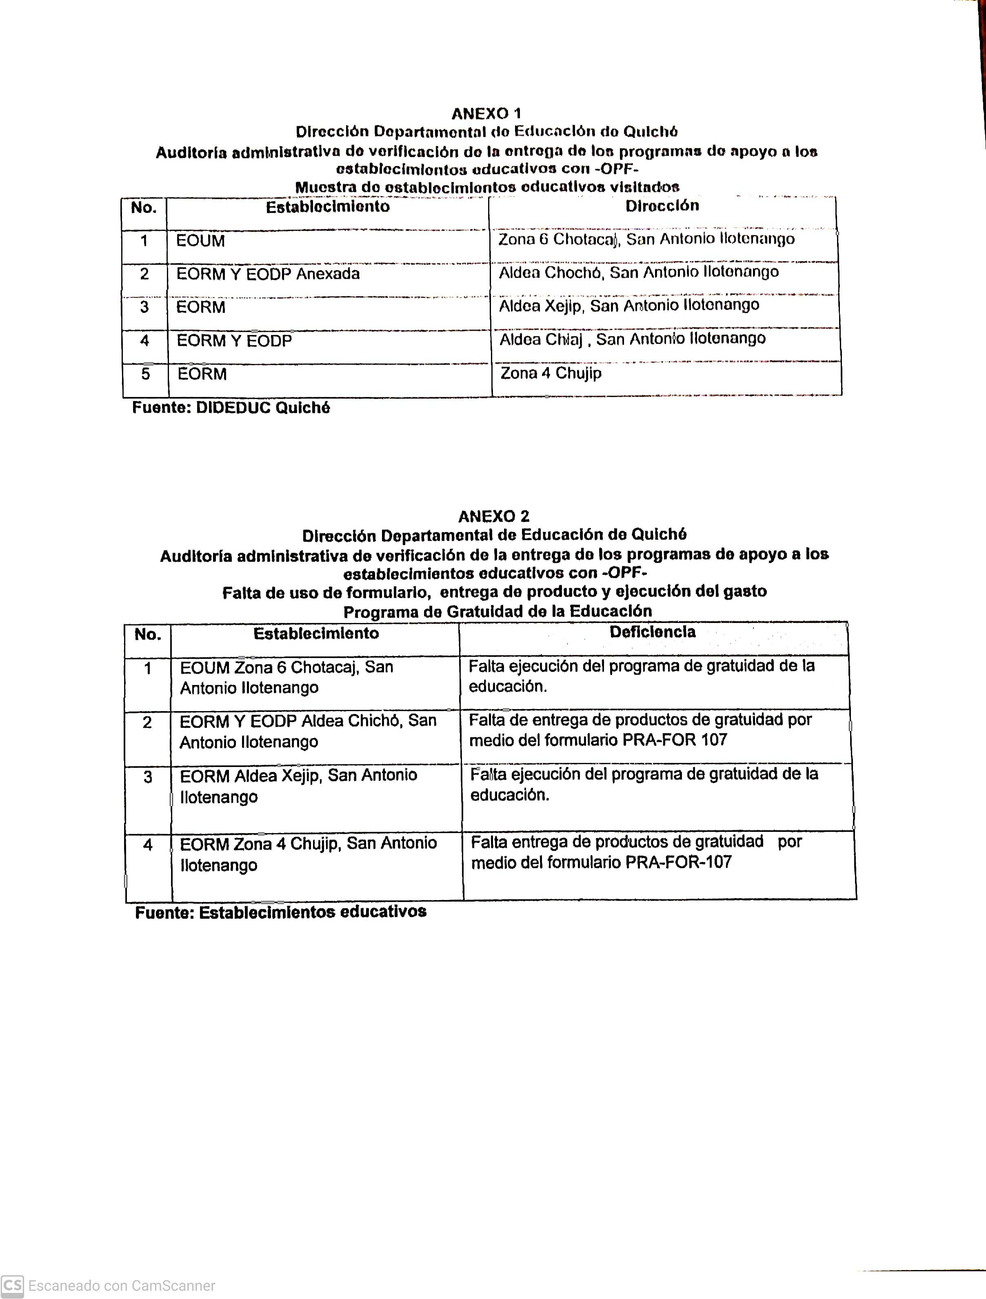Anexo

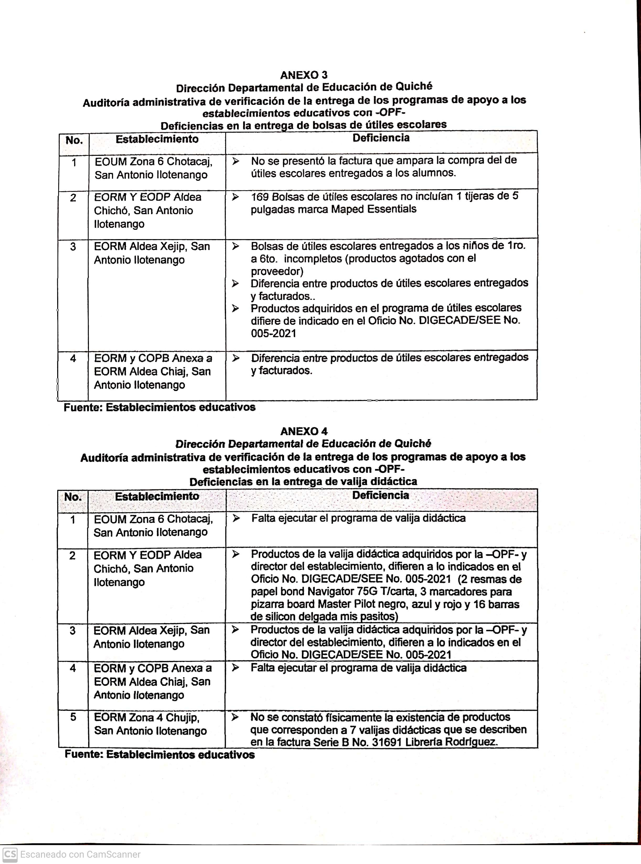Anexo 1